LE CHIEN DE PRAIRIE
Ce petit rongeur vit en Amérique  du Nord. C'est un cousin de la  marmotte.  Ce n'est donc pas un chien, mais  on l'appelle ainsi parce qu'il  lance des petits cris qui ressem-  blent à des aboiements.  Il vit dans un terrier avec toute sa  famille. C'est un terrier avec de  très longs tunnels.  Il y a toujours un membre de la  famille qui surveille l'entrée du  terrier pendant que les autres  mangent ou se reposent au soleil.  S'il y a un danger, le chien de  garde se dresse sur ses pattes  arrière et aboie pour prévenir les  autres. | Lorsque deux chiens de prairie se  rencontrent, ils se frottent le bout  du nez.  Il se nourrit de racines, d'herbe, de  feuilles et d'insectes qu'il trouve  aux alentours d e s o n terrier.  Il possède de grandes incisives  tranchantes qui lui permettent de  ronger les grosses racines. Les inci-  sives poussent à mesure qu'elles  s'usent.  Le chien de prairie mesuretrente centimètres de long et son pelage est d'un brun-gris assez clair.  La femelle met bas de deux à dix  petits au printemps. Le mâle et la  femelle les élèvent tous les deux.

∎ Barre les phrases qui ne sont pas justes.
1) Le chien de prairie vit en Amérique du Sud.
2) C'est un cousin du chien.
3) Il se nourrit exclusivement de racines. 4) Il se nourrit la nuit.
5) La femelle peut mettre au monde quatre petits. 6) Le chien de prairie vit dans un terrier.
7) Il vit en famille.
8) Il aboie en cas de danger.
9) Ses incisives poussent sans cesse. 10) Le chien de prairie est un rongeur. 11) Il mesure trente centimètres de long.
12) Il y a toujours un chien de prairie qui garde le terrier.
∎ Mots mêlés
Recherche 10 mots du texte concernant le chien de prairie dans la grille.

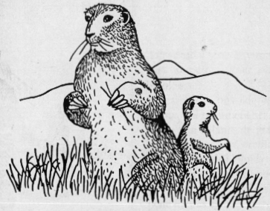
∎ Relis bien le texte puis colorie le chien de prairie.

